Приложение № 1
к документации об аукционе на право
заключения договора купли-продажи
лесных насаждений

Предмет аукциона № 2

Начальная цена предмета аукциона: 22 554 руб. 60 коп.
Кадастровый номер: 21:00:000000:37
Ядринское лесничество
Янымовское участковое лесничество

Номер лесного квартала |  | Номер лесотакса-ционного выдела-делянки | Площадь лесосеки, га | Хозяйство, преобла-дающая порода | Породы | Объем, куб. метров
 |  |  |  |  |  | Деловая |  |  |  | Дрова | Хворост-неликвид | Итого
 |  |  |  |  |  | Круп-ная | Сред-  няя | Мел-  кая | Итого | Дрова | Хворост-неликвид | Итого
41 |  | 3 | 9,2 | м/л | дуб |  |  |  |  | 108 |  | 108
 |  |  |  |  | ива |  |  |  |  | 1 |  | 1
 |  |  |  |  | клен |  |  |  |  | 110 |  | 110
 |  |  |  |  | липа | 43 | 68 | 3 | 114 | 201 |  | 315
 |  |  |  |  | осина | 9 | 1 |  | 10 | 7 |  | 17
 |  |  |  |  | итого | 52 | 69 | 3 | 124 | 427 |  | 551

ПЛАН ЛЕСНОГО УЧАСТКА
Местоположение: Чувашская Республика, Ядринское лесничество, Янымовское участковое лесничество, квартал 41

Вид разрешенного использования: заготовка древесины

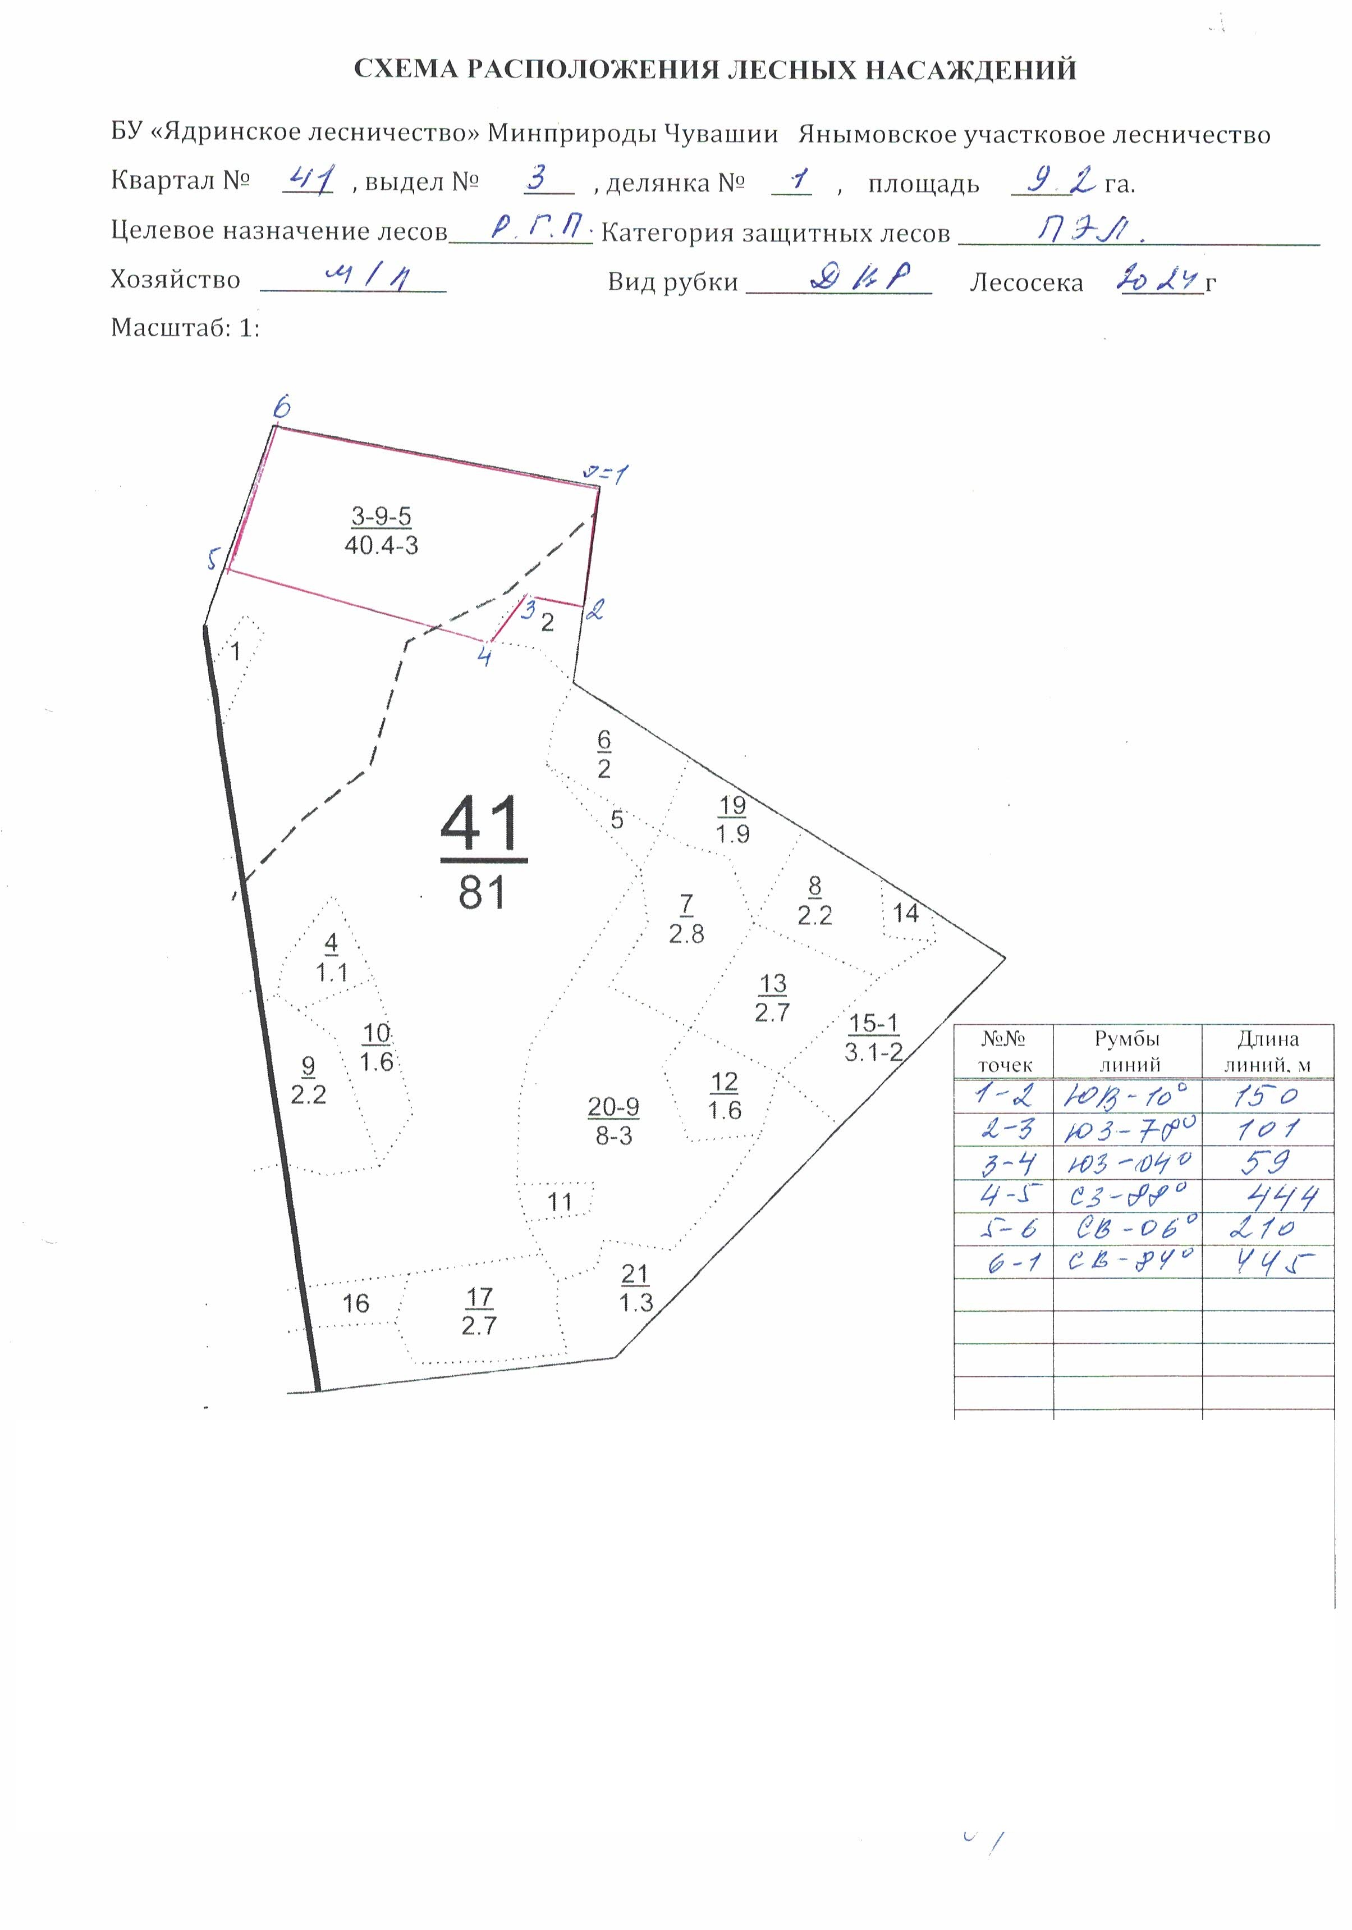

Таксационное описание лесных насаждений,
выставляемых на аукцион на право заключения
договора купли-продажи лесных насаждений
Наименование  участкового лесничества | №  кв. | №  выд. | Площадь,  га | Состав  насаждения | Возраст | Бони-  тет | Общий  запас вырубаемой древесины,  куб.м.
Янымовское | 41 | 3 | 9,2 | 8ЛП2Д+В+Б | 85 | 3 | 2852

Характеристика лесных насаждений
га

Общая площадь - всего | в том числе
Общая площадь - всего | лесные земли |  |  |  |  | нелесные земли
Общая площадь - всего | покрытые лесной растительностью - всего | в том числе покрытые лесными культурами | лесные питомники, плантации | непокрытые лесной растительностью | итого | дороги | просеки | боло-та | дру-гие | ито-го
9,2 | 9,2 |  |  |  | 9,2

Целевое назначение лесов | Номер квартала (выдела) | Преобладающая порода | Площадь, га/  запас вырубаемой древесины, куб. м | в том числе по группам возраста древостоя, га / куб. м
 |  |  |  | молодняки | средневозрастные | приспевающие | спелые и перестойные
Янымовское участковое лесничество
Защитные  леса | 41 (3) | Липа | 9,2/2852 |  |  |  | 9,2/2852

